附件三：
眼科手术室巡回护士服定做要求
码数 | 数量（套） | 面料要求 | 款式 | 备注
L | 2 | 颜色：浅蓝色  面料名称：科瑞丝  面料成分：85%聚酯纤维、14%棉、1%导电丝  面料密度：210*112  面料克重：215  贴身部分棉含量：30%  面料功能：防透视、长效抗菌、抑菌、永久防静电、不落絮、不产尘、耐氯漂、耐高温、吸湿速干、结实耐用、柔软、光滑有弹性、亲肤舒适、环保健康。 | 按图定做：  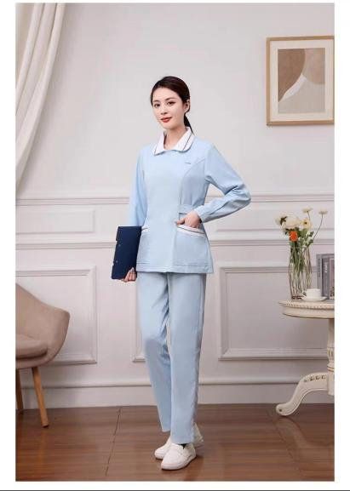 | 1、刺绣LOGO：    2、不带帽。
XL | 12
XXL | 4
XXXL | 2
合计： | 20

